|  |  |
| --- | --- |
| **Machine Learning Engineer Nanodegree** | Victor Serpa Carvalho Nogueira  01 de Fevereiro, 2018 |

Navegação Robótica por Flood-Fill num Labirinto Virtual

Definition

**Project Overview**

Este projeto estudará a exploração e navegação de um robô através de um labirinto, utilizando *Flood-Fill*, com o objetivo de encontrar um caminho para o centro do labirinto o mais rápido possível.

**Problem Statement**

Serão utilizadas regras semelhantes à de competições de *micromouse*: uma rodada de treinamento, em que o robô explora livremente o labirinto e constrói um mapa interno, seguido de rodadas subsequentes em que o robô tenta chegar ao objetivo o mais rápido possível.

Um simulador provê ferramentas para o teste e verificação da inteligência que será programada. A lógica atua num mapa simplificado do mundo real e tem a performance avaliada através de pontuações dadas pelo simulador. O propósito do projeto é avaliar a efetividade da exploração de um labirinto utilizando *Flood-Fill* e criar uma lógica que encontre o centro de labirintos diversos o mais rápido possível, não apenas encontrar o caminho mais curto.

**Metrics**

A verificação da performance do robô é feita pelo simulador, através do seguinte cálculo:

$$score=tempo de solução+ \frac{1}{30}*tempo de exploração$$

Como o objetivo é encontrar o menor tempo de solução possível, multiplica-se o tempo de exploração por um fator de treinamento, para encontrar uma relação apropriada entre treinamento e desempenho do robô.

O tempo de exploração é o número de passos dados na rodada de treinamento, utilizada pelo robô para conhecer o labirinto e testar rotas para a segunda rodada. O tempo de solução é o número de passos que o robô necessita para atingir o centro do labirinto após a exploração inicial, ou *fast run*. O limite máximo de tempo são mil passos para cada rodada.

Outro aspecto que será estudado é a taxa de exploração do labirinto, que indica a proporção de células visitadas pelo robô na rodada de treinamento. A taxa seguirá a seguinte fórmula:

$$exploração(\%)=\frac{número de células visitadas}{número total de células}*100$$

Analysis

**Data Exploration**

A lógica atua num quadro simplificado dos labirintos encontrados em competições *micromouse*. São labirintos quadrados, de dimensões variadas, que tem início no canto inferior esquerdo e tem como objetivo as quatro células centrais do labirinto.

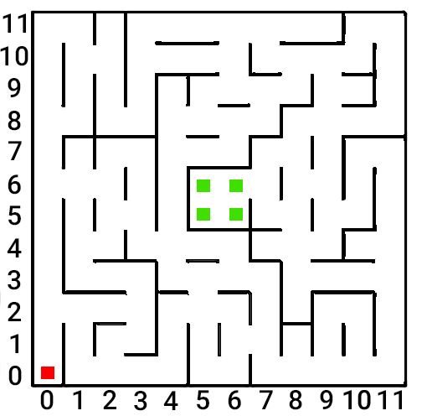

A célula de partida, localizada em (0,0), sempre “força” o movimento à frente, com paredes em ambos os lados. O robô interage com o labirinto através de três sensores, que possuem leituras sempre perfeitas, localizados à esquerda, à frente e à direita. As leituras são enviadas do simulador ao robô através de uma tupla (*tuple*), informando a distância do robô em relação às paredes nas direções dos sensores; na Figura 1, as leituras dos sensores, caso o robô estivesse apontando ao norte e na posição (0,0), seriam (0,11,0), indicando a distância das paredes à esquerda, à frente e à direita.

Figura 1- Início e chegada do labirinto 1.

Tal qual a leitura dos sensores, o movimento do robô é perfeito, caracterizado sempre por um valor de rotação e um valor de movimento. A rotação pode ter três valores inteiros distintos, -90 (anti-horário), 0 e 90 (horário). O deslocamento pode ter valores inteiros no intervalo de -3 e 3.

A cada passo da simulação, o robô define qual será a movimentação a ser feita. O movimento é bem-sucedido se o caminho não é bloqueado por nenhuma parede. No próximo passo, a simulação fornece novas leituras dos sensores para o cálculo do novo movimento.

Labirintos

O robô será testado em três labirintos distintos e de diferentes dimensões, com objetivo de testar o desempenho da lógica em desafios distintos.

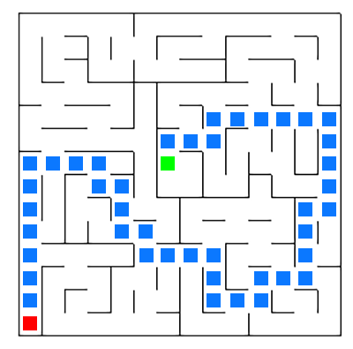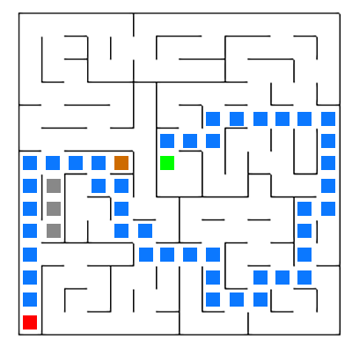A Figura 2 retrata o labirinto exemplo 2, que possui dimensão 14 por 14, e a solução ideal destacada. São 43 passos necessários que, seguindo as especificações da simulação, podem ser dados em 23 movimentos.

Figura 2 – Becos sem saída e rotações dispensáveis.

Figura 3 – Solução do labirinto 2.

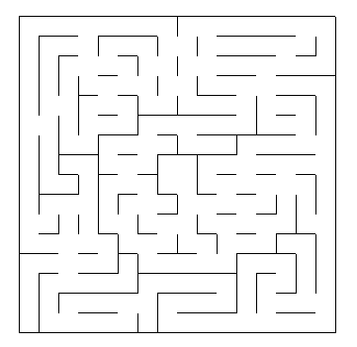O robô deve, como representado na figura 2, evitar caminhos sem saída e dar preferência a caminhos com menos curvas, já que demandam deslocamentos menores mesmo se possuírem o mesmo número de passos. Na exploração, o robô deve evitar *loops* e dar menor preferência a caminhos passados anteriormente, pois gastam tempo desnecessário e não acrescentam novas informações ao mapa do robô.

Em labirintos maiores e complexos, como o labirinto exemplo 3, que possui dimensão 16x16, o tempo de exploração passa a ter uma importância maior, já que o tamanho do labirinto torna custoso visitar todas as células possíveis.

Figura 4- Labirinto 3(16x16).

**Algorithms and Techniques**

A lógica utilizada neste projeto será fundamentada no algoritmo *Flood-fill*, com modificações para atender as especificações do robô, como por exemplo a impossibilidade de “pular” entre células e movimentação limitada.

*Flood-Fill* é um algoritmo muito utilizado em competições *micromouse* e possui um bom desempenho em traçar rotas em caminhos desconhecidos. O algoritmo procura operar de maneira análoga a um líquido que flui de um ponto alto para um ponto mais baixo (Law, 2013). É atribuída a cada posição do labirinto um valor de distância que representa o quão distante ela está do destino, que possui um valor 0. Portanto, células com altos valores estão mais distantes do destino – em lugares elevados, segundo a analogia – e células de valores baixos estão mais próximas do destino, ou seja, baixa elevação.

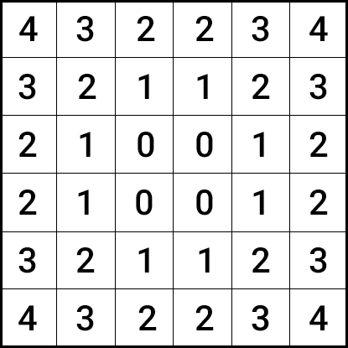Conforme a movimentação do robô, o mapa é atualizado e distâncias são modificadas de acordo com as possibilidades de movimentação. A Figura 5 representa a distribuição de valores de distância dentro de um labirinto com dimensão 6x6, com valores calculados pela distância Manhattan entre a célula e a sala de destino do labirinto.

A cada passo dado, o algoritmo avalia qual é a célula adjacente com menor valor de distância e o robô calculará qual são os movimentos necessários para atingir a célula. O algoritmo atualiza os valores de distância quando há modificação no mapa interno do robô e quando não encontra um movimento apropriado, forçando uma reavaliação do próximo movimento.

Figura 5 - Valores de distância num labirinto 6x6

Como algoritmo simples de exploração, *Flood-fill* funciona de uma maneira eficiente para encontrar o destino da maneira rápida sem conhecimento de obstáculos, porém não garante que o caminho encontrado é o mais rápido possível, nem visita todas as possibilidades. Para a rodada de exploração, serão testadas duas técnicas além do algoritmo comum.

A primeira delas é a introdução de movimentos aleatórios para forçar o robô a visitar caminhos diferentes e explorar uma maior parcela do labirinto. Espera-se assim ter um mapa mais completo para a segunda corrida e um desempenho melhor do robô. A segunda técnica é forçar o robô a voltar ao início, visitando células diferentes e, assim, possibilitar uma melhor inspeção do labirinto.

**Benchmark**

O benchmark será a pontuação do algoritmo padrão, além dos números de passos, para estudar o efeito da exploração em comparação ao resultado da rodada final. Os resultados da segunda rodada serão comparados com os valores das soluções ideais de cada labirinto.

Methodology

**Data Preprocessing**

Neste projeto não é necessário o pré-processamento dos dados pois as especificações, movimentos e leituras dos sensores são totalmente acurados, tornando todos os dados captados, relevantes e precisos.

**Implementation**

Toda a implementação, do cálculo do melhor movimento a tarefas necessárias para o funcionamento do algoritmo é feita em robot.py.

As tarefas do robô podem ser divididas em duas: planejamento e realização. O planejamento recebe os valores de sensores, atualiza as matrizes de mapa e distâncias, além de calcular a posição do robô e o próximo passo a ser dado. A realização utiliza as informações calculadas e providas pela fase de planejamento e calcula a rotação e deslocamento necessário para cumprir a tarefa.

Uma das soluções interessantes encontradas no início do processo de construção do algoritmo do robô foi o cálculo da posição. Enquanto a localização de linha e coluna é algo trivial, a posição do robô (norte, sul, leste ou oeste) apresenta características específicas e que simplificam alguma das tarefas necessárias. Na função *updateMap*, que atualiza o *grid* com informações de paredes e visitação, a informação de posição é utilizada para definir onde estão os obstáculos.

def updateMap(self, sensors):

way = [-90, 0, 90]

#Atualização da informação de visitação

self.grid[self.y][self.x][4] = 1

for i in range(len(sensors)):

direction = (self.angle + way[i]) % 360

distance = [sensors[i] * d for d in self.convertAngle(direction)]

self.grid[self.y + distance[1]][self.x +

distance[0]][self.gridConvert(direction)] = 0

As funções *convertAngle* e *gridConvert*, vistas no fragmento acima, utilizam a informação de ângulo para cumprir tarefas distintas. Em *convertAngle*, a posição é transformada em uma informação de linha e coluna (x,y).

def convertAngle(self, angle):

if angle == 0: # Up

return [0, 1]

elif angle == 90: # Right

return [1, 0]

elif angle == 270: # Left

return [-1, 0]

elif angle == 180: # Down

return [0, -1]

else:

return [0, 0]

Já em *gridConvert*, a mesma informação é utilizada para definir qual informação deve ser preenchida no *grid*.

def gridConvert(self, move):

if move == 0: # Up

return 0

elif move == 90: # Right

return 1

elif move == 180: # Down

return 2

elif move == 270: # Left

return 3

Um dos maiores desafios do algoritmo escolhido é a implementação da atualização dos valores de distância. Na função *checkBest*, que escolhe o próximo movimento a ser feito, a verificação simples falha quando o robô se encontra numa célula em que todos os vizinhos possuem valores maiores de distância do que a célula presente. Para atualizar os valores de distância, seguindo o algoritmo *Flood-Fill*, é chamada a função *updateDist*, que estuda as células e movimentos possíveis adjacentes, atribuindo novos valores de distância.

O mapa do labirinto é guardado na lista *grid*, que possui 5 informações para posição do labirinto. As primeiras quatro posições armazenam informações de bloqueio por uma parede nas posições norte, leste, sul e oeste, enquanto a quinta posição armazena informações de visita da célula.

A lista *dist* possui a mesma dimensão da lista *grid* e inicialmente armazena valores de distância seguindo uma fórmula heurística. Após algumas iterações de movimentação, os valores são atualizados, como comentado acima.

A principal diferença entre o algoritmo *Flood-Fill* comum e o algoritmo utilizado pelo robô é a impossibilidade de “saltar” entre posições, ou seja, caso seja necessário voltar por um caminho ou visitar uma célula distante, o robô precisa planejar os movimentos. Um fragmento de código utilizado para adaptar o algoritmo está na função *checkBest*:

if best == []:

back = (self.angle+180)%360

nxny = self.convertAngle(back)

if self.grid[self.y][self.x][self.gridConvert(back)] == 1:

if self.dist[self.y + nxny[1]][self.x + nxny[0]] < dist_value:

best = [self.angle,-1]

Enquanto a função *checkBest* normalmente só analisaria movimentos possíveis, adicionar o código acima dá a possibilidade para robô verificar movimentos de retorno e continuar a exploração do labirinto.

Apesar de existirem algumas diferenças na fase de exploração, todas elas utilizam o mesmo algoritmo, variando apenas em sua aplicação. O maior desafio neste estágio do projeto foi a implementação da exploração estendida, que deve inverter valores de distância sem perder informações obtidas pelo robô.

Os resultados serão visualizados através de showresult.py que passa a mostrar, além de uma imagem do mapa, o resultado da última simulação obtida em *tester.txt*. O arquivo *tester.txt*, gerado pela simulação, contém todos os passos dados pelo robô e em que rodada cada um deles foi feito. O número de passos será impresso após o fim da simulação.

**Refinement**

Exploração

Todas as aplicações do algoritmo estão na classe robot.py. Os modos de exploração serão três.

* Aleatório: além de *Flood-Fill*, dá passos aleatórios numa proporção decrescente seguindo a fórmula:

$$ε=e^{-φ*t}$$

Para o qual ***φ*** é a fator de convergência e ***t*** é o passo atual do robô. Quanto maior o fator de convergência, mais rápido épsilon se aproximará do zero, diminuindo a taxa de aleatoriedade.

* Comum: utiliza *Flood-Fill* nas duas rodadas sem modificações;
* Estendido: além de atingir o destino na fase de exploração, força o robô a voltar ao início.

Na rodada de *fast run*, o *Flood-Fill* será utilizado da mesma maneira, independentemente do modo escolhido para a exploração inicial do labirinto.

Simulação

A simulação é iniciada da seguinte maneira:

tester.py <nome do labirinto> <número do modo exploração>

Por exemplo:

tester.py test_maze_01.txt 1

Para a visualização dos caminho tomado após a execução da simulação, utiliza-se:

showresult.py <nome do labirinto>

O script *showresult* sempre mostrará o resultado do último teste feito no labirinto escolhido. Caso não exista, mostrará apenas o labirinto, análogo à *showmaze*.

O número dos modos de exploração disponíveis são:

[1] Aleatório

[2] Comum

[3] Estendido

Results

**Model Evaluation and Validation**

As soluções ideais, calculadas utilizando A* (Shibuya, 2016) e total conhecimento de cada um dos labirintos, são:

**TABELA 1 – NÚMERO DE PASSOS NECESSÁRIOS PARA SOLUÇÃO DOS LABIRINTOS**

|  |  |
| --- | --- |
| **Labirinto teste** | **Movimentos necessários** |
| 01 | 17 |
| 02 | 23 |
| 03 | 25 |

Para a fase de exploração, utilizando *Flood-Fill*, os movimentos necessários para alcançar o centro foram:

**TABELA 2 – NÚMERO DE PASSOS NECESSÁRIOS PARA SOLUÇÃO DO LABIRINTO UTILIZANDO FLOOD-FILL**

|  |  |
| --- | --- |
| **Labirinto teste** | **Movimentos necessários** |
| 01 | 34 |
| 02 | 60 |
| 03 | 67 |

Além dos resultados de passos dados na rodada de treinamento de *fast run*,

Exploração Aleatória

A exploração aleatória é configurada de maneira que o robô escolha um movimento aleatório, ao invés de seguir o resultado do algoritmo *Flood-Fill*, numa taxa decrescente de aleatoriedade. A chance de o movimento ser aleatório segue a fórmula descrita na seção de exploração.

Em razão de ser um método que utiliza um fator aleatório e produz resultados diferentes, foram feitas dez corridas utilizando configurações diversas, para cada um dos labirintos.

**TABELA 3 – RESULTADOS MÉDIOS PARA MAZE 3**

|  |  |  |  |  |
| --- | --- | --- | --- | --- |
| **φ** | **Score** | **Treino** | **Fast Run** | **Exploração(%)** |
| 0,01 | 27896,8 | 74,9 | 25,4 | 41,736 |
| 0,05 | 28690,1 | 47,7 | 27,1 | 29,095 |
| 0,1 | 29243,4 | 46,3 | 27,7 | 27,43 |

**TABELA 4 – RESULTADOS MÉDIOS PARA MAZE 2**

|  |  |  |  |  |
| --- | --- | --- | --- | --- |
| **φ** | **Score** | **Treino** | **Fast Run** | **Exploração(%)** |
| 0,01 | 42913,3 | 114,4 | 39,1 | 40,411 |
| 0,05 | 39373,3 | 83,2 | 36,6 | 35,358 |
| 0,1 | 38276,7 | 74,3 | 35,8 | 34,184 |

**TABELA 5 – RESULTADOS MÉDIOS PARA MAZE 3**

|  |  |  |  |  |
| --- | --- | --- | --- | --- |
| **φ** | **Score** | **Treino** | **Fast Run** | **Exploração(%)** |
| 0,01 | 57970 | 95,1 | 54,8 | 27,931 |
| 0,05 | 59723,3 | 72,7 | 57 | 22,973 |
| 0,1 | 58620 | 69,6 | 57,3 | 23,205 |

**TABELA 6 – RESULTADOS MÉDIOS PARA MAZE 4**

|  |  |  |  |  |
| --- | --- | --- | --- | --- |
| **φ** | **Score** | **Treino** | **Fast Run** | **Exploração(%)** |
| 0,01 | 77889,9 | 173,7 | 72,1 | 41,681 |
| 0,05 | 78083,3 | 125,5 | 73,9 | 38,046 |
| 0,1 | 78626,8 | 114,8 | 74,8 | 37,227 |

**TABELA 7 – RESULTADOS PARA MAZE 1**

|  |  |  |  |  |
| --- | --- | --- | --- | --- |
| **φ** | **Score** | **Treino** | **Fast Run** | **Exploração(%)** |
| 0,1 | 33767 | 53 | 32 | 33,33 |
| 0,1 | 29833 | 55 | 28 | 28,47 |
| 0,1 | 27567 | 47 | 26 | 30,56 |
| 0,1 | 29200 | 66 | 27 | 31,94 |
| 0,1 | 27367 | 41 | 26 | 27,08 |
| 0,1 | 29400 | 42 | 28 | 25 |
| 0,1 | 28267 | 38 | 27 | 24,31 |
| 0,1 | 28300 | 39 | 27 | 24,31 |
| 0,1 | 29133 | 34 | 28 | 22,22 |
| 0,1 | 29600 | 48 | 28 | 27,08 |
| 0,05 | 26833 | 55 | 25 | 32,64 |
| 0,05 | 29267 | 38 | 28 | 23,61 |
| 0,05 | 32500 | 45 | 31 | 27,08 |
| 0,05 | 20967 | 59 | 19 | 31,94 |
| 0,05 | 29367 | 41 | 28 | 25,69 |
| 0,05 | 30533 | 46 | 29 | 27,08 |
| 0,05 | 28467 | 44 | 27 | 27,08 |
| 0,05 | 29000 | 60 | 27 | 36,11 |
| 0,05 | 27667 | 50 | 26 | 33,33 |
| 0,05 | 32300 | 39 | 31 | 26,39 |
| 0,01 | 22467 | 104 | 19 | 50,69 |
| 0,01 | 24667 | 80 | 22 | 51,39 |
| 0,01 | 29333 | 100 | 26 | 52,78 |
| 0,01 | 28267 | 68 | 26 | 43,75 |
| 0,01 | 33933 | 28 | 33 | 18,75 |
| 0,01 | 27167 | 95 | 24 | 41,67 |
| 0,01 | 27867 | 86 | 25 | 45,83 |
| 0,01 | 31400 | 42 | 30 | 27,78 |
| 0,01 | 26800 | 84 | 24 | 44,44 |
| 0,01 | 27067 | 62 | 25 | 40,28 |

**TABELA 8 – RESULTADOS PARA MAZE 2**

|  |  |  |  |  |
| --- | --- | --- | --- | --- |
| **φ** | **Score** | **Treino** | **Fast Run** | **Exploração(%)** |
| 0,1 | 38333 | 70 | 36 | 31,63 |
| 0,1 | 39300 | 69 | 37 | 31,12 |
| 0,1 | 39467 | 74 | 37 | 47,45 |
| 0,1 | 32033 | 91 | 29 | 38,78 |
| 0,1 | 39267 | 68 | 37 | 30,1 |
| 0,1 | 46000 | 60 | 44 | 26,02 |
| 0,1 | 35867 | 86 | 33 | 37,76 |
| 0,1 | 38100 | 63 | 36 | 28,57 |
| 0,1 | 39333 | 70 | 37 | 31,12 |
| 0,1 | 35067 | 92 | 32 | 39,29 |
| 0,05 | 38400 | 72 | 36 | 32,65 |
| 0,05 | 45767 | 83 | 43 | 37,76 |
| 0,05 | 38933 | 88 | 36 | 37,24 |
| 0,05 | 34133 | 94 | 31 | 41,33 |
| 0,05 | 35933 | 88 | 33 | 38,27 |
| 0,05 | 36167 | 95 | 33 | 38,27 |
| 0,05 | 39500 | 75 | 37 | 33,16 |
| 0,05 | 45400 | 72 | 43 | 26,02 |
| 0,05 | 40067 | 92 | 37 | 37,76 |
| 0,05 | 39433 | 73 | 37 | 31,12 |
| 0,01 | 32800 | 114 | 29 | 43,37 |
| 0,01 | 46600 | 138 | 42 | 44,39 |
| 0,01 | 37200 | 126 | 33 | 43,37 |
| 0,01 | 37967 | 119 | 34 | 38,78 |
| 0,01 | 45300 | 99 | 42 | 39,29 |
| 0,01 | 52000 | 120 | 48 | 43,37 |
| 0,01 | 38533 | 136 | 34 | 48,47 |
| 0,01 | 47133 | 124 | 43 | 39,29 |
| 0,01 | 49367 | 41 | 48 | 19,9 |
| 0,01 | 42233 | 127 | 38 | 43,88 |

**TABELA 9 – RESULTADOS PARA MAZE 3**

|  |  |  |  |  |
| --- | --- | --- | --- | --- |
| **φ** | **Score** | **Treino** | **Fast Run** | **Exploração(%)** |
| 0,1 | 56367 | 71 | 54 | 21,88 |
| 0,1 | 57300 | 69 | 55 | 23,83 |
| 0,1 | 56500 | 75 | 54 | 24,22 |
| 0,1 | 56533 | 76 | 54 | 23,83 |
| 0,1 | 60267 | 68 | 58 | 23,44 |
| 0,1 | 59133 | 64 | 57 | 22,66 |
| 0,1 | 59400 | 72 | 57 | 23,83 |
| 0,1 | 62200 | 66 | 60 | 21,09 |
| 0,1 | 58233 | 67 | 56 | 23,83 |
| 0,1 | 60267 | 68 | 68 | 23,44 |
| 0,05 | 68933 | 58 | 67 | 19,59 |
| 0,05 | 57700 | 81 | 55 | 23,05 |
| 0,05 | 56900 | 87 | 54 | 24,61 |
| 0,05 | 58300 | 69 | 53 | 23,83 |
| 0,05 | 62567 | 77 | 60 | 24,22 |
| 0,05 | 56400 | 72 | 54 | 23,44 |
| 0,05 | 60867 | 56 | 59 | 18,75 |
| 0,05 | 65133 | 64 | 63 | 21,88 |
| 0,05 | 56533 | 76 | 54 | 24,61 |
| 0,05 | 53900 | 87 | 51 | 25,75 |
| 0,01 | 60633 | 109 | 57 | 30,08 |
| 0,01 | 65167 | 65 | 63 | 22,66 |
| 0,01 | 67333 | 70 | 65 | 23,83 |
| 0,01 | 56500 | 75 | 54 | 24,22 |
| 0,01 | 52167 | 95 | 49 | 26,56 |
| 0,01 | 59467 | 44 | 58 | 14,45 |
| 0,01 | 62367 | 101 | 59 | 26,56 |
| 0,01 | 61333 | 130 | 57 | 34,38 |
| 0,01 | 60533 | 106 | 57 | 28,52 |
| 0,01 | 34200 | 156 | 29 | 48,05 |

**TABELA 10 – RESULTADOS PARA MAZE 4**

|  |  |  |  |  |
| --- | --- | --- | --- | --- |
| **φ** | **Score** | **Treino** | **Fast Run** | **Exploração(%)** |
| 0,1 | 80800 | 114 | 77 | 37,11 |
| 0,1 | 78067 | 122 | 74 | 37,5 |
| 0,1 | 80700 | 111 | 77 | 37,11 |
| 0,1 | 80767 | 113 | 77 | 37,11 |
| 0,1 | 73867 | 116 | 70 | 37,5 |
| 0,1 | 75967 | 119 | 72 | 37,89 |
| 0,1 | 78767 | 113 | 75 | 36,72 |
| 0,1 | 80700 | 111 | 77 | 36,72 |
| 0,1 | 80800 | 114 | 77 | 36,72 |
| 0,1 | 75833 | 115 | 72 | 37,89 |
| 0,05 | 79200 | 126 | 75 | 36,72 |
| 0,05 | 75100 | 123 | 71 | 38,67 |
| 0,05 | 81267 | 128 | 77 | 37,5 |
| 0,05 | 79200 | 126 | 75 | 38,67 |
| 0,05 | 81033 | 121 | 77 | 37,11 |
| 0,05 | 76067 | 122 | 72 | 38,28 |
| 0,05 | 71233 | 127 | 67 | 39,84 |
| 0,05 | 79233 | 127 | 75 | 37,11 |
| 0,05 | 79367 | 131 | 75 | 37,89 |
| 0,05 | 79133 | 124 | 75 | 38,67 |
| 0,01 | 74633 | 199 | 68 | 41,8 |
| 0,01 | 73733 | 202 | 67 | 41,02 |
| 0,01 | 75533 | 196 | 69 | 42,97 |
| 0,01 | 81200 | 156 | 76 | 37,5 |
| 0,01 | 78300 | 159 | 73 | 40,23 |
| 0,01 | 89100 | 153 | 84 | 46,88 |
| 0,01 | 70333 | 160 | 65 | 42,58 |
| 0,01 | 67567 | 167 | 62 | 41,8 |
| 0,01 | 83700 | 171 | 78 | 37,89 |
| 0,01 | 84800 | 174 | 79 | 44,14 |

Os resultados alcançados, o modo de exploração aleatória, utilizaram, como esperado, um maior número de passos para encontrar o centro na fase de treinamento, o que normalmente indica uma maior exploração do labirinto. A taxa de aleatoriedade também funcionou como esperado, rendendo uma maior exploração quando o fator de convergência é menor. Outro ponto relevante é a aproximação da solução ideal em algumas corridas, diferente do que será visto nos próximos modos de exploração.

Flood-Fill Comum

Diferentemente do algoritmo de exploração aleatória, o resultado do algoritmo *Flood-Fill* se mantém constante. O desempenho do algoritmo está na tabela abaixo:

**TABELA 11 – RESULTADOS FLOOD FILL COMUM**

|  |  |  |  |  |
| --- | --- | --- | --- | --- |
| **Labirinto** | **Score** | **Treino** | **Fast Run** | **Exploração(%)** |
| 1 | 29133 | 34 | 28 | 20,83 |
| 2 | 46000 | 60 | 44 | 26,02 |
| 3 | 60233 | 67 | 58 | 23,05 |
| 4 | 80667 | 110 | 77 | 36,72 |

Flood-Fill Estendido

O último método de exploração utiliza em média pouco menos do dobro de passos do método comum de *Flood-Fill* na rodada de exploração. Entretanto, nota-se que o dobro de passos não se traduz no dobro de exploração de células.

**TABELA 12 – RESULTADOS FLOOD FILL ESTENDIDO**

|  |  |  |  |  |
| --- | --- | --- | --- | --- |
| **Labirinto** | **Score** | **Treino** | **Fast Run** | **Exploração(%)** |
| 1 | 27867 | 56 | 26 | 34,03 |
| 2 | 39200 | 96 | 36 | 42,86 |
| 3 | 77233 | 127 | 73 | 35,94 |
| 4 | 87800 | 294 | 78 | 67,97 |

Exploração, eficiência e robustez

Os resultados encontrados nos diferentes modos de exploração deixam claro que há correlação entre exploração e eficiência, o que é de se esperar. Entretanto, contrariando a expectativa, observando apenas os números de passos dados na segunda rodada, nota-se que o ganho de exploração representa apenas um pequeno ganho no desempenho, especialmente em labirintos mais complexos, como o três e quatro.

O algoritmo mostrou-se robusto nas condições apresentadas, encontrando o objetivo em todos os casos. O pior desempenho, encontrado no labirinto desenvolvido separadamente e escolhido para atacar fraquezas do algoritmo, ainda está distante do tempo limite fixado pelo simulador.

**Justification**

O *Flood-Fill* não se aproximou da solução ideal em nenhum dos casos, o que era esperado levando em consideração que o ponto forte do algoritmo é a exploração sem um mapa prévio. Na rodada de treinamento, tanto o modo aleatório quanto o estendido tiveram uma busca mais extensa que o algoritmo comum.

Na tabela seguinte serão comparados os resultados dos três modos nos labirintos disponíveis e benchmarks, utilizando o melhor resultado médio do modo aleatório em cada caso. Para comparar a eficiência dos modos na *fast run*, será utilizada a fórmula:

$$ΔFR(\%)=\frac{tempo fast run-benchmark}{benchmark}*100$$

**TABELA 13 – COMPARAÇÃO DE RESULTADOS MAZE 1**

|  |  |  |  |  |  |
| --- | --- | --- | --- | --- | --- |
| **Modo** | **Score** | **Treino** | **Fast Run** | **Exploração(%)** | **ΔFR(%)** |
| Comum | 29133 | 34 | 28 | 20,83 | 64,71 |
| Estendido | 27867 | 56 | 26 | 34,03 | 52,94 |
| Aleatório, φ = 0,01 | 27896,8 | 74,9 | 25 | 41,74 | 47,06 |
| Benchmark | - | 34 | 17 | - | - |

**TABELA 14 – COMPARAÇÃO DE RESULTADOS MAZE 2**

|  |  |  |  |  |  |
| --- | --- | --- | --- | --- | --- |
| **Modo** | **Score** | **Treino** | **Fast Run** | **Exploração(%)** | **ΔFR(%)** |
| Comum | 46000 | 60 | 44 | 26,02 | 91,30 |
| Estendido | 39200 | 96 | 36 | 42,86 | 56,52 |
| Aleatório, φ = 0,1 | 38276,7 | 74,3 | 36 | 34,19 | 56,52 |
| Benchmark | - | 60 | 23 | - | - |

**TABELA 15 – COMPARAÇÃO DE RESULTADOS MAZE 3**

|  |  |  |  |  |  |
| --- | --- | --- | --- | --- | --- |
| **Modo** | **Score** | **Treino** | **Fast Run** | **Exploração(%)** | **ΔFR(%)** |
| Comum | 60233 | 67 | 58 | 23,05 | 132,0 |
| Estendido | 77233 | 127 | 73 | 35,94 | 192,0 |
| Aleatório, φ = 0,01 | 57970 | 95,1 | 54,8 | 27,931 | 119,2 |
| Benchmark | - | 67 | 25 | - | - |

Nos resultados apresentados, há a sugestão que uma maior exploração é efetiva em labirintos mais simples, como observado na tabela 13, onde a exploração e ΔFR são inversamente correlacionados. Entretanto, com o aumento da complexidade dos labirintos essa relação não se mantém e uma menor exploração tem resultados melhores, como observado na tabela 15.

O desempenho do algoritmo é consistente através de todos os labirintos. Enquanto maior informação do labirinto altera a eficiência do *Flood-Fill*, o algoritmo possui velocidade de resolução semelhante nas duas rodadas, comprovando a utilidade da inteligência em cenários de exploração.

**Conclusion**

**Free-Form Visualization**

Utilizando como inspiração o labirinto da 13a Competição de Micromouse e Robôs Inteligentes de Taiwan (Ye, 2017), o labirinto tem como proposta atacar fraquezas comuns de robôs *micromouse*.

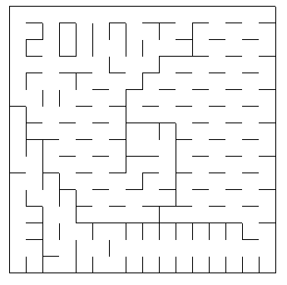

Figura 6- Test Maze 4

No mundo real, o labirinto procura testar a habilidade do robô andar em diagonal, como pode ser visto na solução ideal (Ye, 2017):

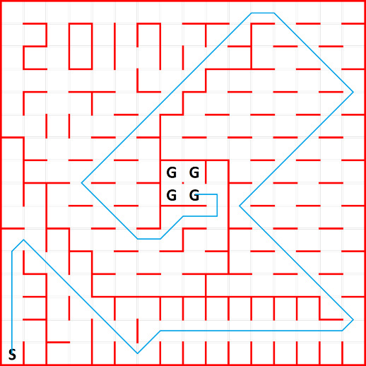

Figura 7- Solução ideal

Como o simulador limita os movimentos possíveis do robô, os passos necessários para atingir o objetivo são elevados, pois é necessário desviar de todas as barreiras. Os resultados atingidos pelo algoritmo são explicitados em seções anteriores e, abaixo, segue a solução atingida pelo algoritmo com exploração comum:

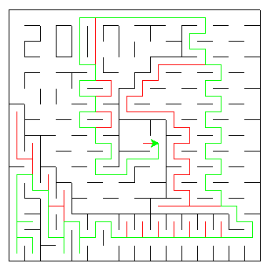

Figura 8- Solução encontrada utilizando exploração comum

**Reflection**

O primeiro desafio que encontrei no início do projeto foi identificar um método diferente para o projeto. Enquanto a solução por A* é interessante e viável, ela já foi discutida com detalhes no projeto exemplo. A pesquisa de um método alternativo me levou ao estudo de competições de *micromouse*; enquanto robôs campeões raramente detalham qual é o método utilizado, há diversos estudos detalhando métodos novos de *Flood-Fill* (Willardson, 2001) (Cai, Ye, & Yang, 2012) utilizando regras de competições como método de verificação da performance do algoritmo.

O próximo desafio foi a programação de fato. Apesar do algoritmo ser relativamente simples, as limitações da movimentação do robô introduzem alguma dificuldade na implementação. Minha estratégia foi sofisticar a resolução em níveis; primeiramente o robô apenas se movia uma célula por vez e só para frente. Dessa maneira, consegui sanar boa parte dos problemas como becos sem saída e loops ainda na primeira iteração, já que as opções eram reduzidas.

O segundo passo foi introduzir movimentos maiores, melhorando a velocidade do robô e os scores. Não houve grandes mudanças no tempo computacional para resolução, apesar do robô analisar um maior número de possibilidades para cada célula – de 3 para 9. O passo final foi introduzir o movimento reverso, que introduziu uma melhora na maneira de lidar com becos.

Nesse estágio do projeto, o funcionamento do robô já possibilitava a medição de resultados. Os resultados do *fast run*, no entanto, quando comparado ao benchmark, deixaram a desejar. Outros modos para estender a busca foram introduzidos, mas o ganho foi reduzido, indicando que o problema não é necessariamente pouco conhecimento do labirinto, mas a maneira que os movimentos são decididos.

Sendo assim, o *Flood-Fill* é indicado para resolver problemas de localização de característica exploratória, encontrando o destino quando há pouca informação disponível. Entretanto, quando utilizado para encontrar o caminho eficiente, o algoritmo é muito agressivo e escolhe movimentos que são bons na iteração presente, mas que tomarão mais movimentos nos passos seguintes.

**Improvement**

A maior limitação do algoritmo é funcionar num mundo discreto e perfeito. A utilização e os cálculos são simples num mundo de centenas de células, mas no mundo real, haveria dificuldades com o posicionamento, movimentação e dimensões do robô, além da informação captada pelos sensores e o armazenamento do mapa. Há técnicas existentes para solução, como SLAM, que podem ser aplicadas para estes casos.

No caso do robô e as paredes terem espessura, seria necessário definir uma célula mínima de comprimento e reconstruir o labirinto sob as novas regras. Além disso, seria necessário levar em consideração o tamanho do robô e o espaço necessários para manobras.

Outro desafio, em relação às competições de *micromouse*, é a solução de testes recorrentes nos mapas. Andar na diagonal e evitar curvas fechadas é essencial para economizar tempo, um ponto que foi só tocado superficialmente neste projeto. O desempenho do algoritmo atual foi testado num labirinto de competição real – o Test Maze 4 – e o número de passos para o objetivo foi alto quando comparado com os testes anteriores.

Utilizando as configurações de mundo deste projeto, as soluções dos labirintos são as soluções ideais encontradas através de A* quando o labirinto foi totalmente explorado e não há outro benchmark possível. Um ponto mais interessante de estudo, que desde o início foi um dos objetivos do projeto, é a otimização da exploração necessária para a construção de tal resposta ideal. Neste campo, a performance do *Flood-Fill* é satisfatória, mas não carrega informações que podem ser úteis em labirintos diversos, como configurações já vistas anteriormente e movimentos preferidos.

# Referências

Cai, Z., Ye, L., & Yang, A. (2012). FloodFill Maze Solving with Expected Toll of Penetrating Unknown Walls for Micromouse. *High Performance Computing and Communication & 2012 IEEE 9th International Conference on Embedded Software and Systems .* Chengdun: IEEE.

Law, G. (Junho de 2013). Quantitative Comparison of Flood Fill and Modified Flood. *International Journal of Computer Theory and Engineering*, pp. 503-508.

Shibuya, N. (20 de March de 2016). *Plot and Navigate a Virtual Maze.* Fonte: Udacity: http://www.udacity.com

Willardson, D. M. (2001). *Learning from Data*. Fonte: Analysis of Micromouse Maze Solving Algorithms: http://citeseerx.ist.psu.edu/viewdoc/download?doi=10.1.1.307.3305&rep=rep1&type=pdf

Ye, G. (25 de 09 de 2017). *2017 Taiwan micromouse and intelligent robot contest*. Fonte: Micromouse USA: http://micromouseusa.com/?p=2179